LETTRE AUX ENFANTS DE FRANCE

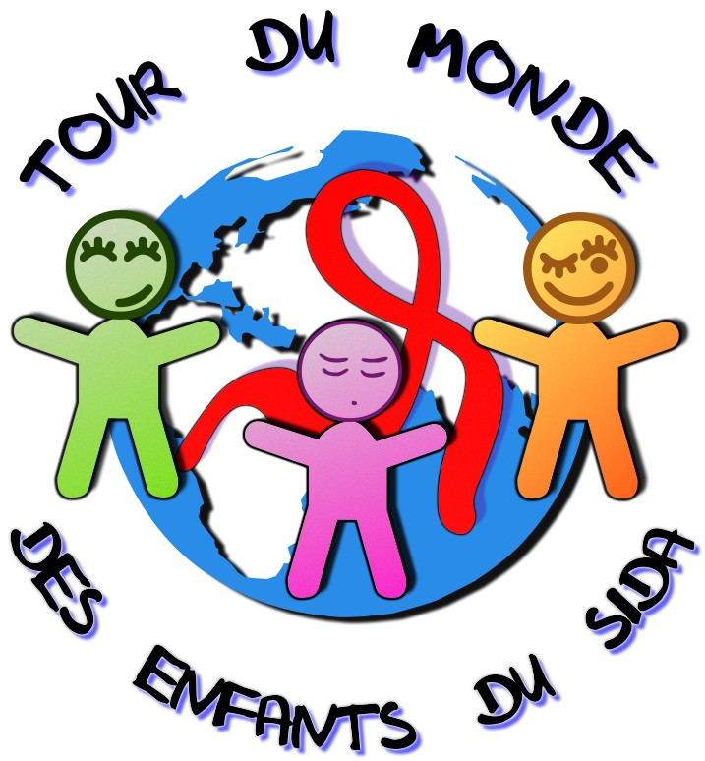

Avril 2009

Association TDMES,
alias Tour du monde des enfants du Sida

Caracas, capitale du Venezuela
(Amérique du sud) | Vendredi 10 avril 2009 , à 8H59

Très chers amis,

La dernière fois que je vous ai écrit j’étais a Phnom Pehn. J´ai aujourd´hui quitté le Cambodge depuis plusieurs semaines. Vous ne devinerez jamais ce qui m´est arrivé depuis lors ! Laissez-moi vous en dire plus…

↓ L´hôtel ou j´ai séjourné a Phnom Penh était bâti sur pilotis ! C´était magnifique et très reposant (surtout après l’inde et ses villes surpeuplées…).

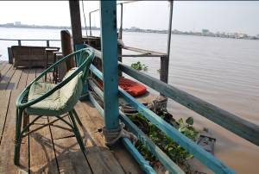
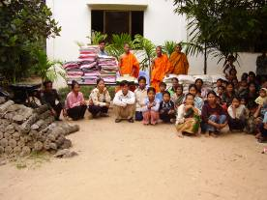

Au Cambodge, ce sont souvent les moines bouddhistes qui prennent en charge les enfants séropositifs ↑

Comme a l´accoutumée, j’ai pris le temps de mener ma petite enquête en Asie du Sud est. C´est d´ailleurs ce que m´avait préconisé ces fameux gardiens du Khouloud : vous souvenez-vous d´eux !? C´est une confrérie mystérieuse qui semble être sur mes pas depuis le début de ce Tour du Monde, il y a de cela bientôt huit longs mois.
La dernière fois qu´ils m´ont contacté ils m´avaient préconisé de suivre ma route jusqu´aux confins de l´Asie du sud est :

« Par-delà la tombe de ton aïeul, tu iras au bout du monde. Puis, sous un soleil de plomb tu traverseras le pays des longues pattes. Tu rendras hommage au Dieux Tortue. Au sud du continent autrefois inconnue, tu traverseras seul le lac du Dieu soleil ».

J´ai donc suivi ma route jusqu´au bout de l´Asie. J´ai donc traversé le Cambodge du sud au Nord. J´ai eu la chance extraordianire de rencontrer des gens merveilleux, qui prennent en charge les enfants du Sida et les aident a grandir. J´ai également visiter l´une des merveilles du monde : le temple budhistes d´Angkor Wat, construit il y a des siécles par une civilation aujourd´hui disparue depuis longtemps : le peuple des Khmers.
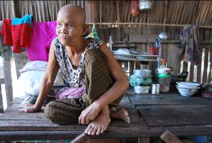
Lorsque les parents ne sont plus la… Ce sont les grands-parents qui parfois seule (comme cette pauvre grand-mère sur la photo de droite) s´occupent des petits enfants du Sida (comme cette petite fille séropositive, photo de gauche).

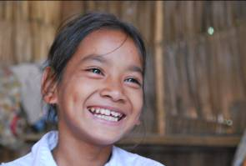

Le temple d´Angkor Watt : l´un des plus beaux ensemble de temples bouddhistes au monde ! A l´intérieur du temple, ce sont des dizaines de couloirs labyrinthiques et des centaines de salles pleines de merveilles archéologiques, telles que cette statue monumentale, parfaitement conservée depuis des temps lointains.

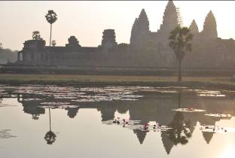

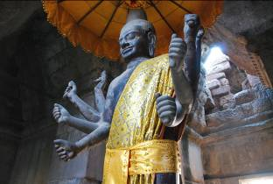

Après le Cambodge, je me suis rendu au Laos. Un pays communiste au régime trés dur et qui ne semble pas avoir pris conscience de l´ampleur du périple auquel sont confronté les enfants du Sida dans e pays. Apr´s avoir mené mon enquête, je suis remonté vers le nord du Laos. Sur la route j´ai assisté au festival des Dieux des dieux de la nature dans un temple magnifique situé au beau milieu d´une vaste foret.

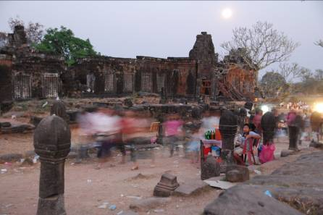
Dans le sud du Laos, j´ai eut la chance d´assister au festival des Dieux. Des centaines de Laotiens se sont réunis comme chaque année aux pieds de la montagne sacrée, sur laquelle a été construit un temple de pierre.

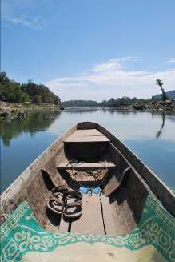

← Dans une région appelée « les quattre mille iles, formée par la multiplication des lits du fleuve Meckong, j´ai également nagé avec des dauphins d´eaux douce. C´est une éspece trés rare, en voie de disparition.

Après le Laos je n´ai pu me rendre au Vietnam car c´etait la nouvelle année. C´est la fête de l´année lunaire durant laquelle tous est fermé au Vietnam : y compris les agences de voyages pour obtenir un visa...

Je suis donc parti pour la Thaïlande ou ma mère et mon amie Caroline (une excellente amie institutrice) m´ont rejoint depuis Paris, afin de soutenir mes efforts. Nous avons d´abord commencé par visiter le nord du pays.

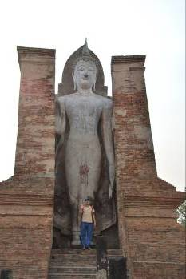

Des statues gigantesques sont disséminées un peu partout a travers le territoire nord Thaïlandais (ici on me voit aux pieds de la Statues, en tout petit). →

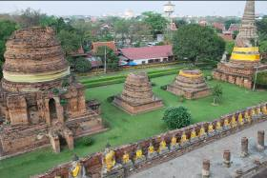

← Des statues gigantesques qui sont disséminées un peu partout a travers le territoire nord Thaïlandais (ici on me voit aux pieds de la Statues, en tout petit).

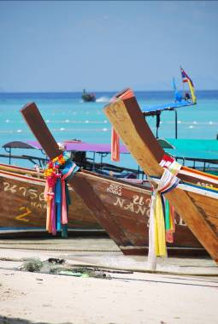

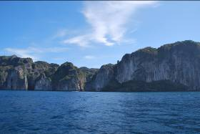
Puis, nous avons eut l´excellente idée de passer plusieurs jours de repos au bord de la plage, sur une île quasi déserte uniquement accessibles en bateaux. Pas de voitures, pas même de moto pendant prés d´une semaine, splendide ! J´étais tellement heureux d´être en compagnie de gens que j´aime, vous pouvez imaginez j´en suis sûr !

Sur l´île de Ko-Phi phi, les pêcheurs enroulent des rubans de toutes les couleurs autour de la proue de leurs embarcations. Leur bateaux servent aussi de taxi pour accéder a cette ile ou aucun véhicule motorisé ne peut circuler.

Mais jusque la, toujours aucun signe des gradiens du Khouloud. J´ai par conséquent poursui ma quête asiatique jusqu´aux portes de l´Océanie. J´ai traversé la malaisie et j´ai visité son île de Punang, au nord (il y a une association qui fait un travail particuliérement intéressant la-bas). J´ai aussi visité la capitale malaise. Puis Singapore : une île-état, située tout au Sud de cette présquile sud asiatique entiérement recouverte par l´une des derniéres foret vierge de la planète.

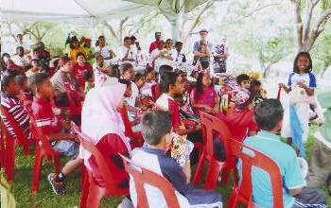
Au nord de la Malaisie, j´ai rencontré une association particulièrement dynamique qui a bien compris que les enfants atteints du Sida, sont des enfants comme les autres qui ont besoin de rire, d´être éduquer et d´être aimés !

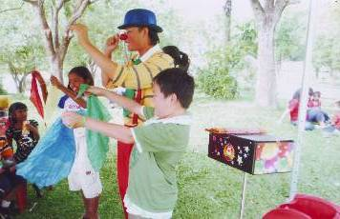

Afin être certain d´avoir fait le tour de la question, je me suis enfin rendu sur l´île de Java : la principale île de lrarchipel indonésien. La, j´ai visité la capitale, Jakarta. Puis je me suis rendu a l´est du pays, a YogJakarta. Une ville superbe avec une autre merveille du monde anique : le temple de Bodrobudur.
C´est la, mes chers amis, que j´ai trouve l´indice que je cherchais depuis plusieurs mois ! Quel joie j´ai ressentie alors !! J´avais peur de devoir quitter l´Asie sans avoir totalement achevé ma mission. Mais cet indice avait était déposé pour moi par nos amis les gardiens du Khouloud. J´ai trouvé cette énigme tout au sommet du temple, au creux des mains d´une statue de Buddha…

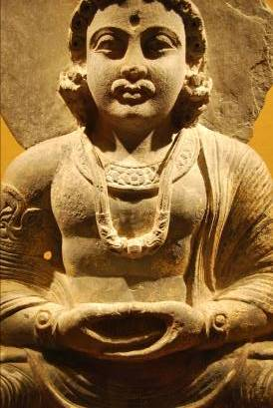
Voila ce que l´enigme m´a dit :

« Tu rendras hommage au Dieux Tortue, en survolant ce pays des longus pattes constamment brûlé par un soleil de plomb. Au sud du continent autrefois inconnue, tu traverseras seul le lac du Dieu soleil. La, tout en haut de la montagne, tu trouveras lové au creux du plateau de la PachaMama, la nef dédiée a la déesse Inti et a son dieux d´époux. La, se trouv ton dernier indice. Prend garde ! Car Le doute et la solitude son les meilleures compagnes de la fin de ce genre de périple. C´est pourquoi, et parce que tu nous a suivi depuis le début, nous allons t´aider un peu plus que nous láurions fait en dáutres circonstances. Afin de trouver ta route, il te suffit de tracer un triangle dór (aussi appelé « triangle rectangle »), entre le temple du Buddah ou tu te trouves en ce moment meme et le sanctuaire du Dieux Tortue, non loin d´Alice Springs. La pointe de ce triangle tíndiquera ta prochaine destination. La comme nous te l´avons promis, tu devras traverser le lac le plus proche du soleil, avant de venir a bout de l´enigme de l´arbre de vie. Mais ta quête ne sera pas finie, loin de la. Nous, gardiens du Khouloud, nous serons avec toi ou que tu sois ».

Voila, comme d´habitude c´est la un langage obscur. Pourtant, je sais que Alice Springs se trouve en Australie, non loin de la montagne sacrée autrefois consacrée par les ancêtres du peuple aborigénes. Et lorsque j´ai tracé un triangle a angle droit entre YogJakarta et Alice springs je trouve que la pointe se finit quelque part en amerique du sud.
Mes amis, quelqu´un parmis vous saurait-il quel est le temple le plus remarquable d´amerique du Sud ? Sauriez-vous qui est cette déesse Inti !? Qu´est ce que cela veut dire « PachaMama »... ? Pour ma part, je vais poursuivre ma route, maintenant que je sais enfin ou je dois aller. N´hésitez pas a me contacter si vous avez la mopindre question ou la moindre idée. Je vous répondrez, promis :

Ecrivez-moi sur eidenludovic@yahoo.fr

Très chers enfants. Je vous recontacterais dès que j’en saurais plus. En attendant, n’oubliez pas que vous pouvez lire le détail de mes aventures sur le blog qui devrait être mis a jour des la semaine prochaine.
A très bientôt. Et encore une fois, merci pour tous les efforts que vous avez fourni pour soutenir ces enfants que je rencontre chaque mois. J’espère que vous prendrez autant de plaisir à suivre cette aventure que moi j’en ai à la construire, jour après jour, pour le bien des enfants du Sida.

Ludovic Zahed

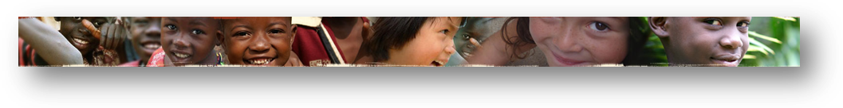
Venir en aide aux enfants affectés ou infectés par le VIH |sida

FINANCEMENTS

La première partie de ce projet entièrement finance sur fonds personnels. Il nous reste à trouver les financements pour les différentes expositions envisagées.

www.enfant-du-sida.org

Ludovic Zahed | Directeur exécutif
ludovic_TDMES@yahoo.fr
Sami Battikh | Chargé de la réalisation audiovisuelle
samibattikh@gmail.com
Maitre Joseline Puvenel | Avocat au barreau, conseillère de TDMES
contact@enfant-du-sida.org
Lyes Zahed | Expert en relation internationale, conseiller délégué aux questions juridiques
Lyes.zahed@yahoo.fr

